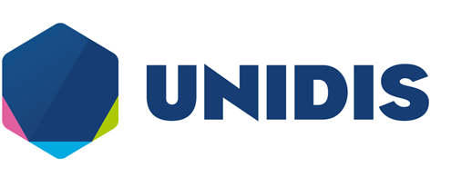
INVITATION ADHERENTS
JOURNEE D’INFORMATION RH
« REFORME DE LA FORMATION PROFESSIONNELLE »
27 juin 2019 - 14h00 à 17h30
Bulletin de participation à retourner à : stephanie.guertin@unidis.fr

PRENOM – NOM : ---------------------------------------------------------------------------
ENTREPRISE : ---------------------------------------------------------------------------------
FONCTION : -----------------------------------------------------------------------------------
E - MAIL : --------------------------------------------------------------------------------------
NUMERO DE TELEPHONE : ----------------------------------------------------------------

Nous vous attendons pour cette après-midi d’échanges à l’adresse suivante :
ATHENES SERVICES 8 rue d’Athènes 750009 PARIS

Parkings publics
Gare Saint-Lazare :
29, rue de Londres - 9ème
Passage du Havre :
109, rue Saint Lazare – 9ème
Haussmann Galeries Lafayette :
48, boulevard Haussmann – 9ème

GARE Saint-Lazare

RER :
Ligne E station Saint-Lazare
Ligne A station Auber

METRO : Lignes 3, 7, 9, 12, 13 et 14
STATIONS : Saint-Lazare, Trinité,
Chaussée d’Antin,
Havre-Caumartin ou Liège

BUS :
20, 21, 22, 24, 26, 27, 28,
29, 32, 43, 53, 66, 80, 81, 94 et 95

